192.168.1.0/24

100 host = 7 bit host => cần mượn 1 bit ( 32 – 24 – 7 ), có 2 mạng con, 128 ip mỗi mạng

192.168.1.0/25 => cấp cho khách hàng

192.126.1.128/25

60 host = 6 bit hots => cần mượn thêm 1 bit, có 2 mạng con, mỗi mạng có 64 ip

192.126.1.128/26 => cấp cho Lan 2

129.126.1.192/26

cần mượn thêm 1 bit, có 2 mạng con, mỗi mạng có 32 ip

129.126.1.192/27 => cấp Lan 1

129.126.1.224/27

cần mượn thêm 1 bit, có 2 mạng con, mỗi mạng có 16 ip

129.126.1.224/28 => cấp CHO Sv

129.126.1.240/28

cần mượn thêm 1 bit, có 2 mạng con, mỗi mạng có 8 ip

129.126.1.240/29 => CẤP CHO KẾ TOÁN

129.126.1.248/29

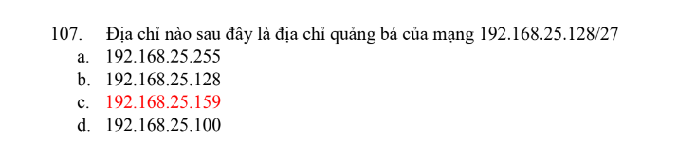

192.168.25.128 => 192.168.25.10000000 => 192.168.25.10000000 ( CỐ ĐỊNH SUBNET ) => 192.168.25.10011111 ( CHUYỂN HOST THÀNH 1 ) => 192.168.25.159 (BIN TO DEC).

